fischerwerke Premium Schnellmontage Schaum

fischerwerke

Eigenschaften

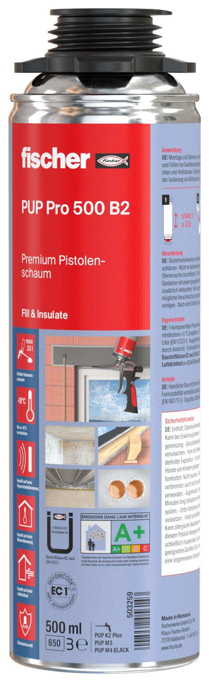

Farbton

beige, grau, hellgrün, weiß

Werkstoff

Polyurethan

Komponenten Ortschaum

1-komponentig

Bemessungswert Wärmeleitfähigkeit (W/(m\*K))

0,03 - 0,04